NORRVIKENS VILLAÄGAREFÖRENING

Sollentuna kommun Norrviken 2021-09-30
Kommunledningskontoret
Samhällsbyggnadsavdelningen
191 86 Sollentuna

Synpunkter angående ”Översiktsplan” Dnr 2021/0221 KS.

Generellt

Föreningen begränsar sitt yttrande avseende Översiktsplanen till synpunkter på avsnittet som rör Norrviken. Föreningen delar planförfattarens vision av en viss komplettering av den västra sidan av Norrvikens C. Den tänkta bebyggelsen måste dock från början planeras i samklang med den redan etablerade handeln i nuvarande centrum. Vi har ett gott exempel på att småskalighet lönar sig i ett litet centrum i form av Percys samt Norrvikens Pensionat. Komplettera med bageri/konditori, butik för fisk och torghandel med frukt och grönt och vi har tillbaka 70-talets centrum. Ett av många efterlängtat alternativ till alla könlösa storcentra kring Storstockholm. Bebyggelse efter järnvägen i syfte att skapa ett intimt torg kan dock innebära att den östra sidan får en än mer ökad bullerstörning på grund av reflektion från järnvägen. Beträffande nuvarande bullersituation hänvisas till avsnittet nedan, ”Buller och luftföroreningar”.
Vad avser byggnadskompletteringar på de östra sidan av järnvägen bör det ske med den största försiktighet så att den ursprungliga karaktären av den efter Djursholm äldsta villastaden inte går förlorad. Här bör också påpekas behovet av kommunal mark för framtida behov. Ostkustbanan kommer, ifall den förverkligas, att ta mark i anspråk från nuv. Bandyvägen och Postvägen. Ett intrång som kan medföra att tillgängligheten till dessa fastigheter upphör. Men det innebär också att de villor som uppfördes av SJ i början av 1900-talet som tjänstebostäder måste flyttas längre österut. Mark finns idag ex söder och norr om förskolan Rälsen vilken mark är i kommunal ägo. En viss försiktighet bör därför iakttas betr. utnyttjandet av den marken. De båda parkerna och lekplatsen är dessutom väsentliga för såväl villaägare i Norrviken som alla barn i förskola och skola Rälsen.
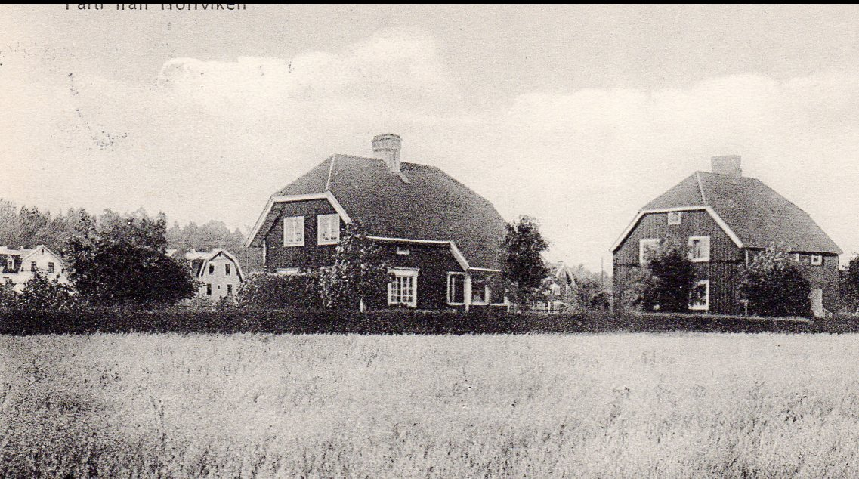

Miljö

Kommunens Kulturmiljöplan (1993 med revision och tillägg) skall vara styrande när utformning och omfattning av ny bebyggelse beslutas./GL Avstyckningar och förtätningar ska inte tillåtas inom Norrvikens villastad, Väderholmen, Skansen m.fl. områden där Kulturmiljöplanen anger att det ur kulturhistoriskt perspektiv är viktigt att områdenas karaktär bibehålls.
Konsekvenserna av utbyggnaden av Ostkustbanan för Norrvikens del måste utredas avseende Bandyvägen och Postvägen eftersom de är enda utfartsväg för befintliga bostadsfastigheter.
Miljön kring Norrvikens centrum och längs Norrvikenleden har i översiktsplanen fått en mjukare siluett och förhoppningsvis även en tystare miljö genom plantering av grönområden, alléer och rondeller.
Vi motsätter oss dock bestämt att norra parken bebyggs. Vi vill att området ska förbli en park och ses i sitt sammanhang med Västra C och utgöra den östra sidans ”järnvägspark”. Kring en station bör det finnas ett område som understryker stations läge.
Områdena på östra sidan är väsentliga grönområden för villasamhället och skolans funktioner men om någon form av bebyggelse skall ske är det av största vikt att planeringen sker med speciellt beaktande av Strategimål 3,1 ”Lokala parker utvecklas för nära rekreation, lek och ekosystemtjänster i den täta bebyggelsen så att god tillgång uppnås. Parkutveckling och närnatur skall prioriteras nära skolor och förskolor.” Samt att följande riktlinjer has i åtanke:
- Utseende och ”stil” på byggnaderna sammanliknas i möjligaste mån med den kringliggande bebyggelsen.
- Exteriöra färg- och materialval anpassas till omgivande natur och topografi.
- Samtlig byggnation bör anpassas till omgivande byggnader men även bör hänsyn tas till bullerdämpande effekter av byggnader upp till max 2-2,5 plan.
I beskrivningen av Norrviken saknas vidare beskrivande visioner som i enlighet med målen under ”Urban grönstruktur” understödjer funktioner som ger en ” väl fungerande grön infrastruktur”. Det talas bara om ”vackert, ombonat, skyddat”.
Här bör påpekas att även avsnittet ”Urban grönstruktur” bör förbättras så att behovet av en sammanlänkning av biotoper utgör en viktig komponent för att uppnå en väl fungerande infrastruktur.
Se även tidigare ”Synpunkter angående detaljplan för delar av Norrviken 2:22 samt kvarteren Mörten vid Idrottsvägen, Norrvikens Centrum, Norrviken”.

Luftföroreningar och buller

Norrvikens Villaägareförening har tidigare, vid ett flertal tillfällen, både skriftligt och – muntligt, sökt fästa kommunens uppmärksamhet på de luftföroreningar och bullerstörningar som råder inom stora delar av vårt samhälle.
Det är därför mycket olyckligt att Norrviken, med sina extraordinära förhållanden i form av intensiv trafik på E4, Ostkustbanan och Norrvikenleden inte mer specifikt uppmärksammats i Översiktsplanen. Ingen annanstans inom kommunen finns en så stor adderad negativ påverkan från olika trafikslag per area som här, då avståndet mellan de tre genom samhället endast är 300 – 600m!

Luftföroreningar
Hälsoeffekter relaterade till luftföroreningspartiklar har studerats hos såväl vuxna som barn, bl.a. i Sverige. Hos vuxna ökar exponering för partiklar risken både att drabbas av och att dö i sjukdomar i hjärta, kärl och luftvägar. Hjärtinfarkt, stroke och lungcancer utgör exempel på hälsoeffekter som kan knytas till exponering för luftföroreningspartiklar i tätorter. De folkhälsomässigt dominerande effekterna utgörs av hjärt-kärlsjukdomar orsakade av långtidsexponering för partiklar.
Gravida kvinnor och barn utgör särskilt utsatta grupper vad gäller luftföroreningar. Studier från Sverige och andra europeiska länder har visat samband mellan moderns exponering under graviditeten och risk för graviditetsdiabetes, havandeskapsförgiftning och högt blodtryck, samt låg födelsevikt hos barnet, särskilt gäller detta exponering för små luftföroreningspartiklar som finns i avgasutsläpp från trafik. Långtidsexponering för luftföroreningar är kopplat till en ökad risk för luftvägsinfektioner, astma och nedsatt lungfunktion hos barn och exponering under spädbarnstiden förefaller vara särskilt skadlig.
Trots att Sverige har bland Europas lägsta halter av luftföroreningar dör omkring 7 600 personer i förtid varje år på grund av exponering för framförallt kvävedioxid och partiklar. Varje dödsfall motsvarar en förlust av drygt elva levnadsår. De sammanlagda hälsoeffekterna beräknas kosta samhället motsvarande 56 miljarder kronor varje år. Det visar en studie som IVL (Svenska Miljöinstitutet) och Umeå universitet utförde 2018 på uppdrag av Naturvårdsverket.
Buller
Som bl.a. remissinstans för Bullerutredningen 2005 inkom föreningen med synpunkter på att kommunens ambitionsnivå beträffande bullerbekämpning bör höjas för Norrvikens vidkommande. Vi har också, i konstruktiv anda, pekat på ett antal administrativa- och tekniska åtgärder som kan vidtas både för att reducera uppkomsten och minska spridningen av buller.
Inom/genom Norrvikens knappa två km² mark passerar varje vardagsdygn > 600 tåg, ca 90000 bilar (E4, Norrvikenleden) och, i ogynnsamma fall, något hundratal landande och startande flygplan. Bullerbelastningen är aritmetiskt ett tåg cirka varannan minut, en bil varje sekund per 24 timmar (i princip kontinuerligt buller för exponerade fastigheter). Beträffande flyg, vid nordvästlig till nordostlig vind och en störningstid av 15 sek./plan, ges ett tillskott av starkt störande buller under sammanlagt > 1 timme per 17-timmarsperiod (0600 – 2300). De kartor som anges illustrera bullerutbredning (enligt dataprogram) saknar för Norrvikens del till stor del relevans enligt de egna mätningar som har gjorts. I dessa har ingen ”avräkning” av konkurrerande bullerkällor gjorts utan den sammanlagrade bullernivån har avlästs vid parallella händelser för landsväg, järnväg och flyg. Ny mät- och registreringsutrustning som används ger möjlighet att registrera ekvivalentnivåer och maxbuller.

Åtgärder för att minska trafikens negativa påverkan på vår hälsa
Konkreta åtgärder för Norrviken har sedan en längre tid föreslagits av NVF (t.ex. NVF´s remissvar på Översiktsplan 2018).
Vi förutsätter att luftföroreningar och buller i Norrviken får stå i fokus i det fortsatta planeringsarbetet, exempelvis i den kommande förhandlingen med Trafikverket, med anledning av Förbifartens tillkomst. Vi inser att problemet är svårbemästrat framförallt vad föroreningar beträffar där en förnyad fordonspark måste göra entré innan partiklar och framför allt gasformiga agens kommer att minska i större omfattning. Bullerstörningarna går att nedbringa avsevärt om kraven på effekten av skyddande strukturer skärps. Kraven på reduktion, från och med nu och minst femton år framåt i tiden (enl. Boverket) bör gälla för E4.
Nivån av vägtrafikgenererade luftföroreningar och dito buller kopplar starkt till hastighet, fordonsfrekvens och tyngd, vägbeläggning, och även årstid. Vissa av dessa parametrar kan i Norrviken reduceras t.ex. genom:
- Hastighetsbegränsande vägutformning samt begränsning av hastigheten på den lokala vägtrafiken i Norrviken och Viby (alla vägar utom E4) till max 40 km i timmen.
- Minskad total trafikmängd i Norrviken genom att Viby får en anslutning mot Rotebroleden t.ex. via Hedemoravägen-Holmbodavägen.
- Förbättrad miljön runt vägen, exempelvis via bullerdämpande vallar och partikelfångande vegetation.
- Begränsningar för tunga fordon.

Vi önskar ett sammanträffande med handläggare inom kommunledningskontoret för att förhoppningsvis få svar på frågor och även diskutera hur våra synpunkter kan infogas i det fortsatta arbetet med att skapa ett en hälsosammare miljö.

Sollentunaholm och Torparängen

Utveckling av området kring Sollentunaholm och Torparängen hanteras i en bilaga. Vi har känt behov av en djupdykning i områdets tidigare historia för att utifrån detta föra en diskussion kring översiktsplanens hantering av området samt lämna förslag på konkreta åtgärder.

Allmänt

De åsikter som framförs i denna skrivelse är en generell betraktelse av programförslaget. Styrelsen i Norrvikens Villaägareförening har i detta fall gjort en sammanvägning med hänsyn till konsekvenserna för området Norrviken som helhet.
Vi är även starkt medvetna om att enskilda villaägare kan uppleva sig som ”drabbade” på andra sätt än vad som framkommit i våra kommentarer till förslaget. Vi har dock ej möjlighet att företräda samtliga åsikter i detta fall, varför denna skrivelse begränsats till en generell bedömning.
Det är dock vår förhoppning att Sollentuna kommun i den slutliga beslutsprocessen tar största möjliga hänsyn till de enskilda synpunkter som kan inkomma från kringboende fastighetsägare.

Med vänliga hälsningar

Styrelsen
Norrvikens Villaägareförening

BILAGA
Utveckling av området kring Sollentunaholm och Torparängen
- Äldre historia

Sollentunaholm och området runt omkring är Sollentunas vagga. Med uppförandet 1640 är det ca.100 år före Edberg och dess ägare Johan Berndes var en för tiden synnerligen viktig person såsom överståthållare och landshövding i såväl Falun som Kiruna med kontroll på statens metalltillgångar.
Parken var sannolikt också den första s.k. engelska park som anlades. Runt 2000-talet fanns här en stor variation på träd som har minskat. Då fanns många storträd, som var plats för många sällsynta arter, det fanns gott om fladdermöss och ugglor och gäddorna lekte i den grunda Lillsjön. Fågelljudet var öronbedövande på sommarmorgnarna. Alla dessa värden har minskat under 2000-talet.
Ända till dess att Jästbolagets sålde fastigheten så var befolkningen inte välkommen utan anledning till halvön där Sollentunaholm ligger.

- Nutidshistoria

Perioden med adelsfamiljer och avyttring av delar av egendomen efterträddes så småningom av Jästbolaget som när jordbruket inte behövdes i processen sålde stora delar till Sollentuna.
Den engelska parken kring Sollentunaholm var av stor vikt när kommunen styckade av huvudbyggnaden 1996 och lade ett särskilt ansvar på den nya fastighetsägaren att sköta sin del av den engelska parken. Ansvaret för parken låg tidigare på Stadsträdgårdsmästaren men denna tjänst upphörde då personen i fråga inte längre fanns i tjänst och ansvaret gick över till Naturvården. Nu finns beslut att anställa en stadsträdgårdsmästare.
Skötseln av området har förbättrats men fortfarande är tillgängligheten, p.g.a. fällda träd, buskar och ris till området begränsat. Badplatsen på Torparängen och till de gångvägar som finns runt Sollentunaholm är i princip det som nyttjas. Det är trots det många som nyttjar området idag. Det är hundägare, fiskare, joggare och flanerare och inte minst används den av förskolebarn som nu har lite bättre ytor att vara på.
Området förknippas tyvärr idag mest med dåligheter. Väktarmordet på Sollentunaholms-vägen, knivdådet av en ung pojke som skedde på norra udden som i pressen kallad Kärleksudden där Norrvikenföreningens egen medlem blev brutalt nedslagen med en hammare. Vederbörande kommer sannolikt inte att återfå ett normalt liv. En annan person hängde sig i ett träd och ett ”palmevapen” söktes i vattnet nedanför. Dessa negativa gärningar som förknippas men Norrviken bör överröstas av en positiv naturupplevelse som tyvärr i nuläget är alltför slumrande!

Nationella, regionala och kommunala planer och beslut

Nationella miljömål
Av kommunens åtgärdsprogram för buller 2018-2023, framgår att den nationella målformuleringen för miljömålet God bebyggd miljö och som ska nås till år 2020 bl.a.lyder:
”Natur- och kulturvärden ska tas till vara och utvecklas.”
”strandmiljöer, sjöar och vattendrags värden för fritidsfiske, badliv, båtliv och annat friluftsliv är värnade och bibehållna och påverkan från buller är minimerad”.
Grunden i den engelska parken är att vara en organiserad naturupplevelse med tillgång till gröna ytor för lek och rekreation. Med Sollentunas alla fredade andra naturområden så bör kulturvärderna vara den dominerande ledstjärnan i området kring Sollentunaholm och Torparängen. Att området uppfyller kraven för att passa in i dessa Nationella mål borde stå utom tvivel för de som kan Sollentunas historia och hur området används idag. Så åtgärder mot bullret är ett område som går att åtgärda, det andra är att ta tillvara på kulturvärdet på ett bättre sätt.
Naturvårdsverkets vägledning mot buller
Av denna skrift framgår bl.a. att ljudmiljön är en viktig kvalitet för upplevelsen av natur- och kulturmiljöområden och har stor betydelse för att nå flera av miljökvalitetsmålen.
Det framgår tydligt att det inte är helt tysta miljöer som eftersträvas, utan snarare lugna miljöer utan oönskat eller skadligt ljud. I rapporten God ljudmiljö. Rapport från projektet Ljudkvalitet i natur- och kulturmiljöer (Rapport 5709) beskrivs ljudkvaliteten på ett sätt som speglar hur de människor som vistas i olika områden blir störda av bullret och de förslagen ska kunna användas i arbetet med att uppnå en god ljudkvalitet i natur- och kulturmiljöer samt rekreationsområden.
Sollentunaholm med Torparängen tillhör de områden som kan förbättras med enkla medel.
Den regionala planen RUFS
Den regionala planen omfattar allt som berör en Storstockholm och målen på högre nivå mot 2030 och 2050 är mer bostadsrelaterade, men på en lägre nivå är de gröna kilarna viktiga och de värden som finns att tillvara ta där.
Sollentunaholm och Torparängen liksom området norr om jästbolaget som ju är planerat för bebyggelse kanske inte direkt tillhör Järvakilen (luddigt på kartan) men den har ett klart utbyte med järvakilens grönstrukturer via luften, vattnet och djurlivet.
Stockholmsöverenskommelsen - 2007
I denna överenskommelse har region och kommuner satt mål för olika delar som är av gemensam natur och ibland är beroende mellan kommuner. I uppföljningen 2009 (det finns säkert senare) slår man fast.
Enligt KSL:s verksamhetsplan för 2009 är miljömålspanelens uppdrag att, utifrån transportsektorns påverkan, bereda regionala miljömål samt föreslå och stödja genomförandet av åtgärder som berör:
- Klimat,
- Luftkvalitet,
- Buller,
- Tätortsnära natur- och kulturmiljöer,
- Främjande av ny bebyggelse i goda transportlägen,
- Främjande av miljösituationen och tillgängligheten för Arlanda,
- Förbättring och underhåll av befintlig infrastruktur.

Vi kan bara konstatera att området kring Sollentunaholm och Torparängen är en viktig och närmaste tätortsnära naturmiljö för många personer i Norrviken, Rotebro och Bolstanäs. Tillsammans 10-15% av sollentunas befolkning. Tillgängliggör denna tätortsnära natur- och kulturmiljö för dessa människor och förbättra bullersituationen

Kommunala planer
Översiktplanen
Översiktsplanen är förstås den mest tongivande skriften som kommer styra mycket av resurserna framöver. Generellt har vi förstått att då Sollentuna mer och mer går mot en stadslik bebyggelse finns en ambition att också följa med med bättre underhålla av grönytor och ta hand om våra parker.
Inte heller här omnämns området, medan helt nya skapade parkmiljöer byggs upp. Det är dags för en vision och plan där gamla kulturvärden och den engelska parken tas tillvara på. Låt en framtida stadsträdgårdsmästare oc kommunantikvarien påverka området.

Åtgärdsprogram mot buller
I detta dokument återkommer hänvisningar till Nationella mål, naturvårdsverket och regionplaner på ett väldigt bra sätt. Gröna områden som folk snabbt kan ta sig till är viktiga och bullerbekämpning i dessa områden är viktiga.
Norrviken är inte heller här framlyft trots att det är kanske det mest bullerutsatta området med flyg, motorväg och tågtrafiken som bullerkällor där tågtrafiken är den klart dominerande källan som delar Norrviken mitt itu.

- Framtidsvisionen med konkreta förslag
Norrvikens Villaförening är säker på att kommunen, föreningen och fastighetsägaren kan vända den bild av området som ett område man helst ska undvika. Låt oss vända detta och skapa en pärla som kan lysa lika klar som vår älskade Edsbergspark, men utan att för den skull bygga upp något som kräver en stor underhållsbudget.
Mindre buller
Järnvägen är den stora boven i området I Naturvårdsverkets rapport 5709, ”…God ljudmiljö…” ges förslag på hur man bör klassificera bullerdämpning i olika områden. Här pratas om klass D – Tärortsnära rekreationsområde (45dBA respektive klass E – Parker 45-50dBA elle 10-20 dBA lägre än omgivningen, med föreslagna åtgärder bör man kunna får mellan 60dBA-45dBA i området.
- Områdets är helt tomt på natur och upplevelsevärden i dokumentet "Upplevelsevärden i Stockholms gröna kilar". En förutsättning för åtgärder är att kommunen erkänner de värden som finns. Man har i detta dokumentet tillsammans med kommunen identifierar följande aktiviteter med en symbol: Hiking , Running, Bathing, Outdoor Gym, Childrens adventure, Nature reserve, Bird Watching. Vi kan konstatera att Sollentunaholm med Torparängen har de flesta av dessa upplevelsevärden och till detta kan läggas kulturmiljövärden.
Kartan ser dock ut så här trots att kommunen för något år sedan gjorde området bättre tillgängligt även för rullstolsburna. Det ser inte ut som kommunen är med alls i detta.

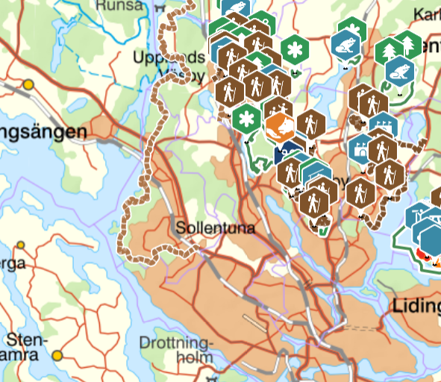
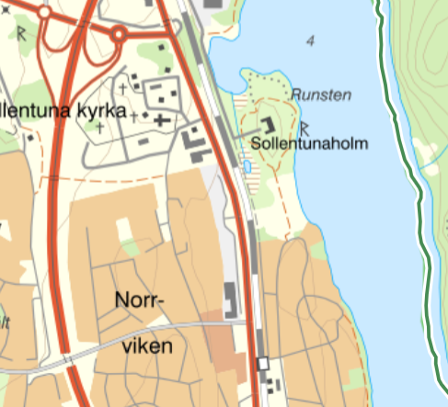

- Förbered så att ex SEOM och kommunen vid entreprenader FÅR bygga upp bullervallar på kommunens mark mot görnområdena. Det är en win-win situation där naturmassor slipper transporteras till deponi och samtidigt byggs en bullerdämpamde vall upp till en höjd strax över tågens hjul så att sollentunaholmsvägen hamnar mellan banvallen och bullervallen.
Om man även vill skydda Sollentunavägennivåer, där det definitivt är skadliga ljudnivåer, som är inritad i cykelkartan kan man fundera på bullerplank samfinansierat med trafikverket.
- Bidrag för åtgärden kan möjligen sökas från Naturvårdsverket, med de natur och kulturvärden som finns.

Aktiviteter
Sollentunaholm var tidigare ett givet utflyktmål i studenttider. Efter mordet finns inte denna kategori alls. Folk liksom vi själva rör oss med en helt annan vaksamhet. Norrvikens villförening vill att området är något man går till för att vara tillsammans och ha trevligt i. Här kommer några förslag
Finklippt gräsyta för sällskapsspel
Tidigare fanns en tennisplan, men man kan tänka sig en boulebana eller kanske en utomhus kägelbana. Det viktiga är att skapa en bra plats där säkert också förskolan kan hitta på aktiviteter.
Utegym
Många springer i området och ett utegym skulle vara ett välkomnande inslag.
Grillplatser
Bättre uppbyggda grillplatser som lockar familjer till picknick med grillning.
Badbrygga
Torparängen är en flitigt använd badplats men vars säkerhet skulle förbättras med flytbryggor som hägnar in ett område med en viss ståhöjd
Beachvolleybollplan (idé)
Utan pretantioner att följa några nationella regelverk för denna typ av aktivitet så är hela torparängen en stor gräsbevuxen sandlåda, så att kapa ut en plan som man tar bort gräset på är inte särskilt dyrt. Säkert något som kan vara ett samarbetsprojekt med Norrvikens villaförening.

Kulturåtgärder
Återbörda strukturen på den engelska parken
Låt en ny stadsträdgårdsmästare ta kontroll över de delar av parken som ska vara park och lpt Naturvården få hand om de delar av parken som skall vara naturnära. Det kommer innebära att övervegetation i den inre delen mellan promenadstråken blir mer öppna och mindre ångestskapade för beslökare.
Upprensning av Lillsjön
När man anlade dagvattendammen som skulle gå ut i Lillsjön påpekades att det skulle bli nådastöten för Lillsjön. Nu är den nästan bortraderad. Något som var en viktig del av kulturmiljön vid godset liksom att det var en tongivande lekplats för gäddorna. Nu är den i princip igenvuxen.
Denna bör rensas upp.
På gång på Sollentunaholm
Området är fornminnesförklarat och av den anledningen har Länsstyrelsen fattat beslut att påbörja en utgrävning av de gamla fastighetsgrunderna till flyglarna i samband med det kommer också mer historiska fakta tas fram av den projektgrupp som bildats. Fastighetsägaren bekostar detta.
Nuvarande ägare önskar inget hellre än att fler människor ska röra sig i området. Planen är att uppfylla de utfästelser vid köpet om att återuppbygga 1700-tals flyglarna där den sista eldades upp av kommunen i en brandövning på 60-talet. Detta innebär också en helt annan skötsel som också ställer krav på resten av området.
Ett generationsskifte är stundande innan slutet på denna översiktsplan är till ända och nästa generation har mycket gröna fingrar och vill återskapa den Engelska park inom den privata delen av Sollentunaholmsudden.
Med stor sannolikhet också tidvis delar av den privata delen att öppnas upp för allmänheten.

Kunskapsförmedling
Anslagstavla
Som beskriver Sollentunaholm och Norrvikens betydelse för uppkomsten av tätorten Sollentuna. Lite om folket som jobbade här och hur stora ägor som tillhörde godset.
Kunskap om träden
Genom att sätta upp små tavlor med beskrivning av de träd som finns kan man öka kunskapen till skolbarn och allmänhet.
Fasta tipsfrågor
Med fasta tipsfrågor kan kommunen förmedla kunskap om naturen, avfallshantering eller vad man anser är angeläget.

